„Domowe sposoby na zabawę, czyli - Jak aktywnie spędzić i w pełni wykorzystać czas spędzony z dzieckiem domu”

Zabawa jest inspiracją zabaw o tematyce rozpoczynającej się pory roku jaką jest wiosna. Na początek można przybliżyć dziecku temat i opowiedzieć o wiośnie, jakie zwyczaje panują wiosną, co się dzieje w przyrodzie, pokazać obrazki, ilustracje np. prace ogrodowe czy powracające ptaki z dalekich krajów. Piosenka o wiośnie ,,Wiosna w ogródku’’. Możemy nauczyć śpiewać dziecko, czy nawet ułożyć jakiś wspólny taniec.
"Wiosna w ogródku"
Grabie i łopaty zimą spały w szopie
Wiadomo, że wtedy grządek nikt nie kopie.
Nagle przeszła wiosna na dwór je wygnała,
Kiedy pracowały, ona planowała.
Refren:
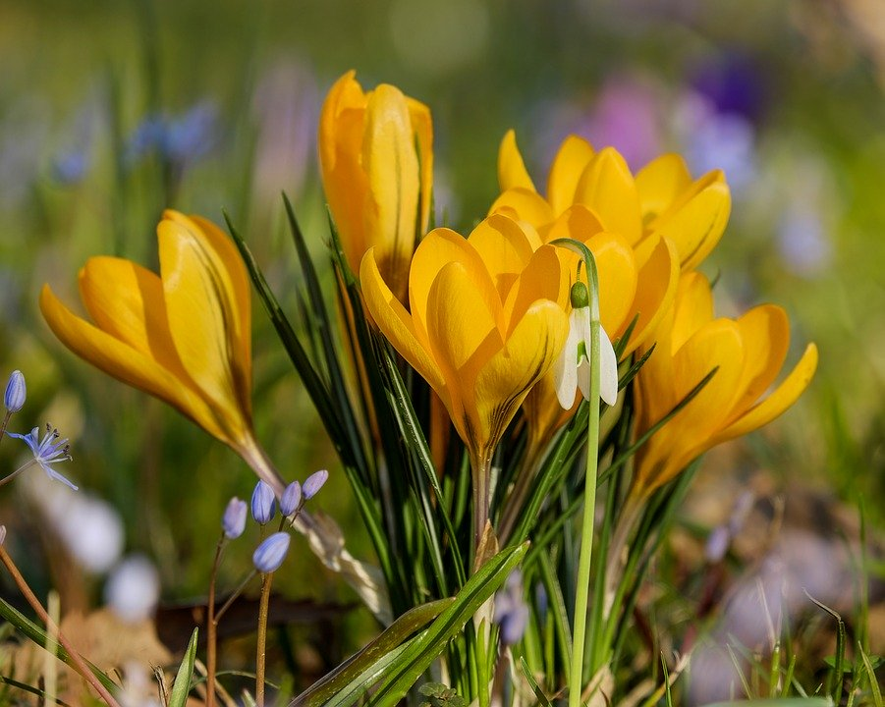
Tu i tam zieleń dam Szaro-bure zniknie.
A nim się obejrzysz jak wszystko rozkwitnie.
W zielonym ogrodzie będą rosły drzewa,
Kwiaty będą kwitnąć, ptaki będą śpiewać.

Słońce grzać zaczęło z coraz większą mocą.
Grabie i łopaty męczą się i pocą.
Taczki i konewki także się zwijają
Wszyscy pani wiośnie dzielnie pomagają.
Refren (x2):
Tu i tam zieleń dam Szaro-bure zniknie.
A nim się obejrzysz jak wszystko rozkwitnie.
W zielonym ogrodzie będą rosły drzewa,
Kwiaty będą kwitnąć, ptaki będą śpiewać.
Piosenki o wiośnie dla dzieci - "Wiosna w ogródku" - można posłuchać na:
https://www.youtube.com/watch?v=gpZElYqu1Ag

W sklepie z nasionami – zabawa sensoryczna

Do zabawy wykorzystujemy nasiona (słonecznik, pszenica, ryż, kukurydza itp.), jeżeli nie posiadamy w domu nasion mogą to być suche produkty (ryż, kasza, makaron różnej wielkości, płatki, fasola, itp..).
W dość dużych, niskich pudłach (lub jakich ma się w domu) wysypujemy różnej wielkości nasiona np. kukurydzy, ryżu, dużej fasoli, soczewicy, słonecznika (wsypujemy każdy oddzielnie do pojemników). Dziecko ma za zadanie określić kolor, kształt i wielkość nasiona. Następnie bosymi nogami doświadcza różnorodności nasion, przechodząc z jednego pudła do drugiego.
Po zakończeniu pierwszej zabawy można przesypywać kubeczkami nasiona do jednego pudła i kolejno dziecka zadaniem jest posegregowanie odpowiednich nasion do każdego z pudełka.
Kolejną propozycją jest przesypywanie podzielonych nasion przez rurę ustawioną nad pudłem, może to być nawet zrobiona samodzielnie z papieru, czy rolka po papierze kuchennym.
Przygotowanie pracy plastycznej, potrzebny będzie klej i nasiona, czy suche produkty. Możemy dziecku narysować jakiś obrazek dziecko może wykleić produktami lub samodzielnie coś stworzyć.

W zabawach bierzemy udział razem z dzieckiem. Występujemy w roli prowadzącego. Zachęcamy dziecko do samodzielnego wykonania danej czynności - w zależności od możliwości dziecka, monitorujmy i pomagamy w razie potrzeby. Pamiętajmy, że ma to być dobra zabawa, która zachęci dziecko do dalszych działań.

